**1 PODLASKA BRYGADA OBRONY TERYTORIALNEJ**

**INFORMACJE O DOWÓDZTWIE   
1. PODLASKIEJ BRYGADY OBRONY TERYTORIALNEJ W BIAŁYMSTOKU**

BIAŁYSTOK – MARZEC 2017

1. **DOWÓDCA 1. PODLASKIEJ BRYGADY OBRONY TERYTORIALNEJ   
   W BIAŁYMSTOKU**

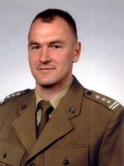

**płk mgr Sławomir KOCANOWSKI**

1. **Wykształcenie:**

* 1990 – 1994 Wyższa Szkoła Oficerska Wojsk Zmechanizowanych;
* 1998 – Wojskowe Studium Nauczania Języków Obcych w Łodzi – kurs języka angielskiego poziom II;
* 2003 – Akademia Obrony Narodowej – studia wyższe magisterskie;
* 2006 – Akademia Obrony Narodowej – podyplomowe studia operacyjno – taktyczne;
* 2011 – kurs doskonalący w pionie funkcyjnym dowódczym   
  z międzynarodowego prawa humanitarnego konfliktów zbrojnych.

1. **Przebieg służby:**

* 1990 – 1994 – podchorąży – Wyższa Szkoła Oficerska Wojsk Zmechanizowanych;
* 1994 – 1995 – dowódca plutonu – 6 pułk zmechanizowany 2 Dywizji Zmechanizowanej;
* 1995 – 1996 – dowódca plutonu – 2 Brygada Zmechanizowana   
  2 Dywizji Zmechanizowanej;
* 1996 – 1997 – dowódca plutonu – 12 Brygada Zmechanizowana;
* 1997 – 2001 – dowódca kompanii - 12 Brygada Zmechanizowana;
* 2001 – 2003 – oficer – słuchacz Akademii Obrony Narodowej;
* 2003 – 2005 – szef sztabu batalionu 12 Brygady Zmechanizowanej;
* 2005 – 2006 – rezerwa kadrowa – Sztab Generalny WP;
* 2006 – 2007 – zastępca dowódcy batalionu – 12 Brygada Zmechanizowana;
* 2007- 2013 – dowódca batalionu - 12 Brygada Zmechanizowana ;
* 2008 – zastępca dowódcy – zgrupowanie bojowe w ramach PKW IRAK;
* 2012 – 2013 – dowódca zgrupowania bojowego w ramach PKW   
  w Islamskiej Republice Afganistanu;
* 2013 – 2014 – rezerwa kadrowa (Akademia Obrony Narodowej, Dowództwo Generalne RSZ, 2 Brygada Zmechanizowana);
* 2014 – 2016 – zastępca dowódcy brygady – 2 Brygada Zmechanizowana;
* od VIII.2016 r. – Dowódca 1. Podlaskiej Brygady Obrony Terytorialnej.

1. **STRUKTURA ORGANIZACYJNA BRYGADY**

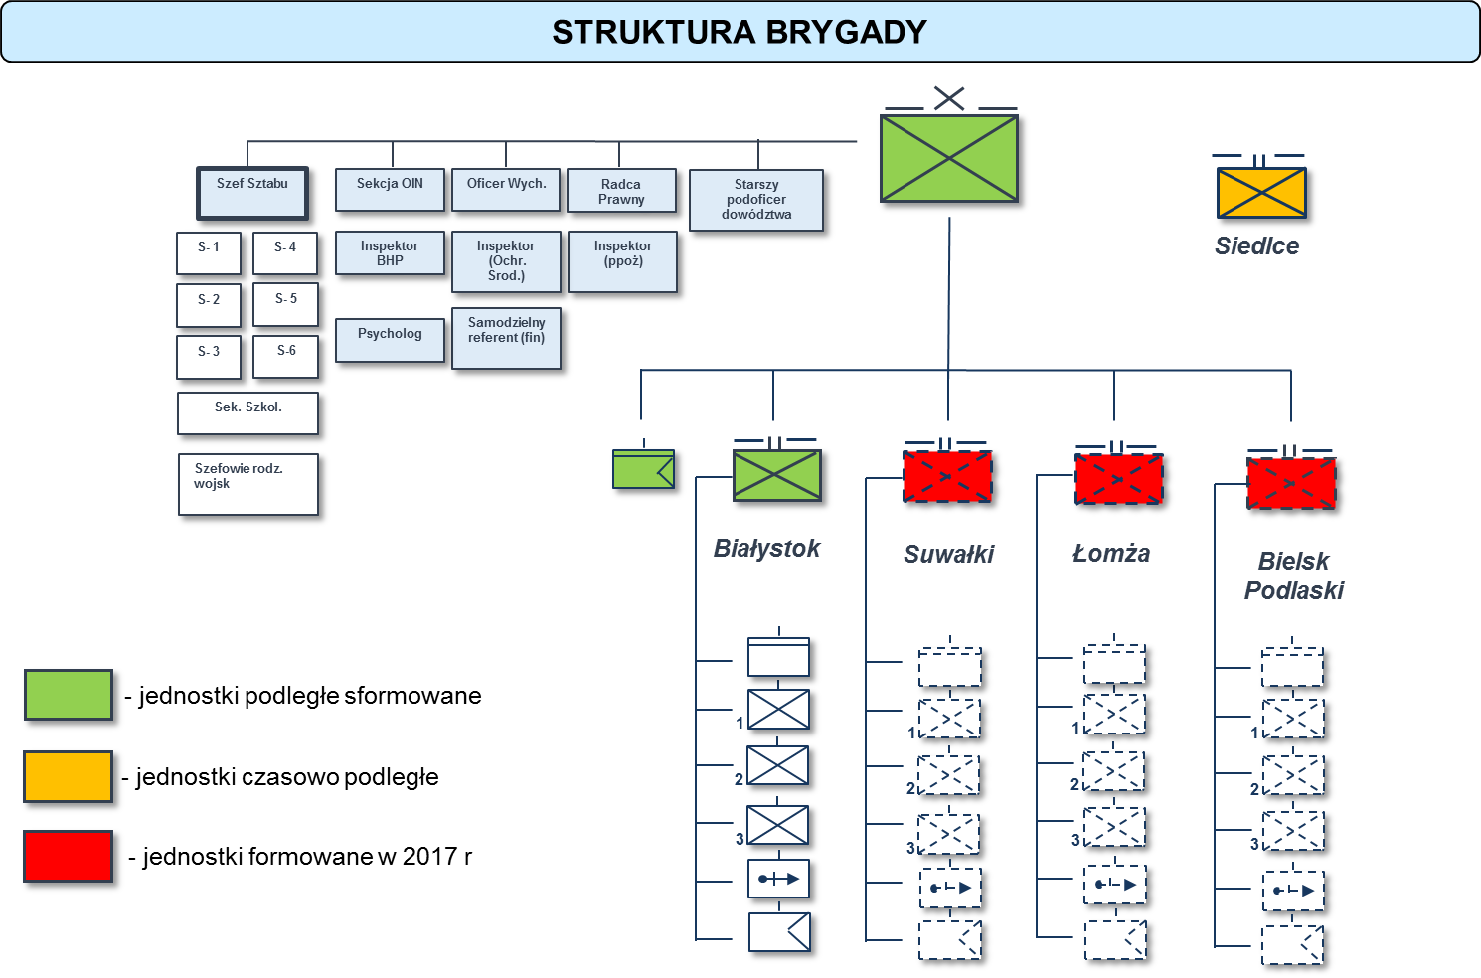

1. **KLUCZOWY PERSONEL BRYGADY**
2. **Szef Sztabu Brygady**

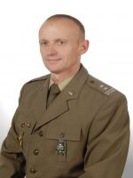

**ppłk Mieczysław GURGIELEWICZ**

**Przebieg służby**

* 1995 – 1999 – podchorąży – Wyższa Szkoła Oficerska im.   
  St. Czarneckiego;
* 1999 – 2000 – dowódca plutonu – 6 Brygada Kawalerii Pancernej;
* 2000 – 2001 – oficer operacyjny – 6 Brygada Kawalerii Pancernej;
* 2001 – 2002 – dowódca plutonu – 16 Brygada Zmechanizowana;
* 2002 – 2003 – oficer operacyjny – 16 Brygada Zmechanizowana;
* 2003 – 2004 – dowódca kompanii – 16 Brygada Zmechanizowana;
* 2004 – 2011 – oficer sekcji – 15 Brygada Zmechanizowana;
* 2011 – 2012 – szef centrum – Centrum Operacji Taktycznych w ramach PKW w Islamskiej Republice Afganistanu;
* 2011 – 2014 – szef sekcji – 15 Brygada Zmechanizowana;
* 2014 – 2016 – zastępca szefa sztabu brygady – 15 Brygada Zmechanizowana;
* od IX. 2016 – szef sztabu brygady – Dowództwo 1. Podlaskiej Brygady Obrony Terytorialnej.

1. **Szef Sekcji personalnej (S-1)**

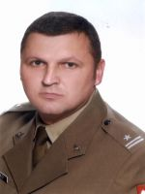

**mjr Marek CISŁO**

**Przebieg służby**

* 1992 – 1996 – podchorąży – Wyższa Szkoła Oficerska Sił Powietrznych;
* 1996 – 2001 – dowódca plutonu – Wojskowa Akademia Techniczna;
* 2001 – 2003 – młodszy specjalista – Wojskowa Akademia Techniczna;
* 2003 – 2004 – rezerwa kadrowa – 3 Brygada Zmechanizowana;
* 2004 – 2006 – oficer sekcji – 3 Brygada Zmechanizowana;
* 2006 – 2008 – oficer – Wojskowy Ośrodek Wykonywania Kary Ograniczenia Wolności;
* 2008 – 2010 – szef sekcji dywizjonu – 3 Brygada Zmechanizowana;
* 2010 – 2011 – pełnomocnik ds. ochrony informacji niejawnych – 3 Brygada Zmechanizowana;
* 2011 – 2015 – oficer sekcji – Dowództwo Wielonarodowej Brygady;
* 2015 – 2017 – szef sekcji – Dowództwo Wielonarodowej Brygady LITPOLUKRBRIG;
* od I. 2017 – szef sekcji – Dowództwo 1. Podlaskiej Brygady Obrony Terytorialnej.

1. **Szef Sekcji Rozpoznawczej (S-2)**

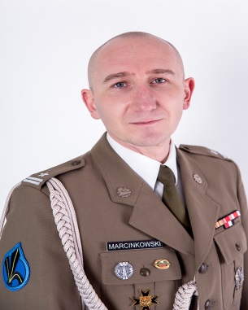

**mjr Krzysztof MARCINKOWSKI**

**Przebieg służby**

* 1997 – 2001 – podchorąży – Wyższa Szkoła Oficerska im. Stefana Czarneckiego;
* 2001 – 2003 – dowódca plutonu – 16 Brygada Zmechanizowana;
* 2003 – 2004 – oficer operacyjny – 16 Brygada Zmechanizowana;
* 2004 – 2005 – dowódca plutonu – 16 Brygada Zmechanizowana;
* 2004 – 2005 – oficer operacyjno-szkoleniowy – PKW Irak;
* 2005 – 2007 – rezerwa kadrowa – studia stacjonarne II st. - AON;
* 2007 – 2010 – oficer sekcji – 9 pułk rozpoznawczy;
* 2010 – 2016 – oficer sekcji – Centralny Ośrodek Analizy Skażeń;
* od XI.2016 – szef sekcji – Dowództwo 1. Podlaskiej Brygady Obrony Terytorialnej.

1. **Szef Sekcji Operacyjnej (S-3)**

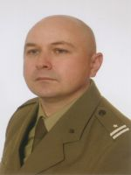

**mjr Bartłomiej OSTRZEWSKI**

**Przebieg służby**

* 2002 – 2002 – podchorąży Szkoły Podchorążych Rezerwy;
* 2002 – dowódca plutonu radiowego – JW. 1248;
* 2002 – 2004 – rezerwa;
* 2004 – 2005 – podchorąży – Wyższa Szkoła Oficerska Wojsk Lądowych;
* 2005 – 2008 – dowódca plutonu – Polsko-Litewski Batalion Sił Pokojowych;
* 2007 – dowódca plutonu – PKW UNDOF w Syrii;
* 2008 – 2012 – oficer sekcji –15 Brygada Zmechanizowana;
* 2012 – 2016 – dowódca kompanii – dowódca załogi – 15 Brygada Zmechanizowana;
* 2015 – dowódca kompanii w ramach PKW w Siłach Międzynarodowych w Republice Kosowa i byłej Jugosłowiańskiej Republice Macedonii oraz w Bośni i Hercegowinie;
* IX 2016 – szef sekcji – Dowództwo 1. Podlaskiej Brygady Obrony Terytorialnej.

1. **Szef Sekcji Logistyki (S-4)**

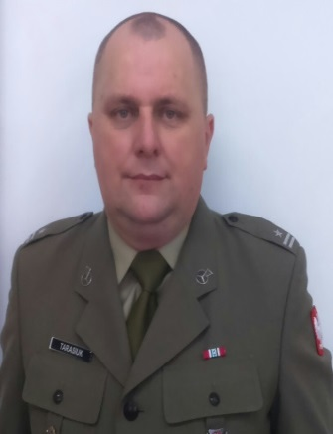

**mjr Adam TARASIUK**

**Przebieg służby**

* 1994 – 1998 – podchorąży – Wojskowa Akademia Techniczna;
* 1998 – 2002 – oficer sekcji logistyki – Polsko-Litewski Batalion Sił Pokojowych;
* 2002 – 2007 – dowódca kompanii logistycznej – Polsko Litewski Batalion Sił Pokojowych;
* 2004 – 2005 – zastępca dowódcy kompanii piechoty PKW UNDOF w Syrii/ Izraelu;
* 2007 – 2011 – szef służby – 15 Brygada Zmechanizowana;
* 2011 – 2013 – oficer sekcji –15 Brygada Zmechanizowana;
* 2013 – szef sekcji 24 Wojskowy Oddział Gospodarczy;
* 2013 – 2016 – szef służby – 24 Wojskowy Oddział Gospodarczy;
* od X. 2016 – szef sekcji – Dowództwo 1. Podlaskiej Brygady Obrony Terytorialnej.

1. **Szef Sekcji Wsparcia Dowodzenia I Łączności (S-6)**

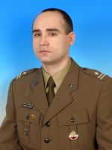

**mjr Krzysztof NOGAJCZYK**

**Przebieg służby**

* 1997 – 2001 – podchorąży – Wojskowa Akademia Techniczna;
* 2001 – dyspozycja;
* 2001 – 2004 – oficer – 1 batalion rozpoznawczy;
* 2004 – 2006 – dowódca plutonu – 1 batalion rozpoznawczy;
* 2006 – 2008 – szef sekcji – 1 batalion rozpoznawczy;
* 2008 – 2010 – dowódca kompanii – 9 pułk rozpoznawczy;
* 2010 – 2011 – oficer sekcji – 18 pułk rozpoznawczy;
* 2011 – 2016 – szef grupy– 18 pułk rozpoznawczy;
* od IX. 2016 – szef sekcji – Dowództwo 1. Podlaskiej Brygady Obrony Terytorialnej.

1. **Szef Sekcji Szkoleniowej**

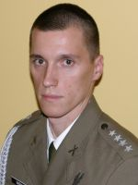

**mjr Adam MIŃKO**

**Przebieg służby**

* 2000 – 2004 – podchorąży, Wyższa Szkoła Oficerska Wojsk Lądowych;
* 2004 – 2005 – dyspozycja;
* 2005 – 2009 – dowódca plutonu – 6 Brygada Desantowo Szturmowa;
* 2009 – zastępca dowódcy kompanii w ramach PKW w Islamskiej Republice Afganistanu;
* 2009 – 2010 – dowódca plutonu – 6 Brygada Desantowo Szturmowa;
* 2010 – 2012 – zastępca dowódcy kompanii – 18 pułk rozpoznawczy;
* 2012 – dowódca kompanii – 18 pułk rozpoznawczy;
* 2012 – 2014 dowódca kompanii – dowódca załogi – 18 pułk rozpoznawczy;
* 2014 – 2016 – oficer sekcji (S–3) – 18 pułk rozpoznawczy;
* od XII. 2016 – szef sekcji szkoleniowej – Dowództwo 1. Podlaskiej Brygady Obrony Terytorialnej.

1. **Szef Sekcji Ochrony Informacji Niejawnych**

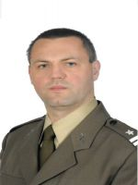

**mjr Marcin MICHALSKI**

**Przebieg służby**

* 1997 – 2001 – podchorąży – Wyższa Szkoła Oficerska im. J. Bema;
* 2001 – dyspozycja;
* 2001 – 2004 – dowódca plutonu – 1 pułk artylerii;
* 2004 – 2007 – oficer sekcji –1 Brygada Artylerii;
* 2007 – 2009 – oficer sekcji –1 Brygada Artylerii;
* 2009 – 2010 – pełnomocnik dowódcy ds. ochrony informacji niejawnych

– 1 Brygada Artylerii;

* 2010 – 2016 – pełnomocnik dowódcy ds. ochrony informacji niejawnych

– 11 pułk artylerii;

* od IX.2016 – szef sekcji – Dowództwo 1. Podlaskiej Brygady Obrony Terytorialnej.

1. **Ukompletowanie - stan na 10.03.2017 r.**

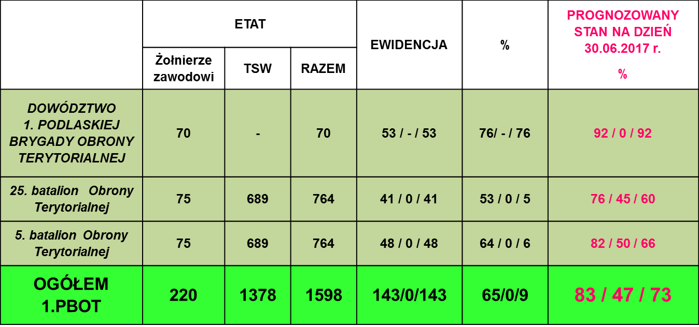

**POWOŁANIE Z REZERWY DO ZAWODOWEJ SŁUŻBY WOJSKOWEJ**

**226 kandydatów / 74 wystąpień / 14 po rozkazach**

**TSW**

**949 przeszkolonych / 725 bez przeszkolenia / 241 złożonych wniosków**

1. **ROZMIESZCZENIE PODODDZIAŁÓW**



**Batalion ,,Suwałki”:**

**Powiat:**

Suwałki, Augustów, Sejny.

**3xkp**

**Batalion ,,Białystok”**

**Powiat:**

Białystok Miasto i Powiat Białystok, Mońki, Sokółka.

**6xkp**

**Batalion ,,Łomża”**

**Powiat:**

Łomża, Grajewo, Kolno, Zambrów.

**4xkp**

**Batalion ,,Bielsk”:**

**Powiat:**

Bielsk Podlaski, Hajnówka, Siemiatycze, Wysokie Mazowieckie.

**4xkp**

**Batalion ,,Siedlce”:**

**Powiat:**

Siedlce, Łosice, Sokołów Podlaski

**3xkp**

1. **PODSTAWOWE INFORMACJE O ZADANIACH I TRADYCJACH BRYGADY**
2. Do głównych zadań stawianych przed żołnierzami obrony terytorialnej  
   należą m.in.:

* prowadzenie działań militarnych we współdziałaniu z wojskami operacyjnymi (w przypadku wybuchu konfliktu) w stałych rejonach odpowiedzialności. Działania te będą miały na celu zniszczenie lub zatrzymanie sił potencjalnego przeciwnika;
* ochrona ludności przed skutkami klęsk żywiołowych, likwidacja ich skutków, ochrona mienia, akcje poszukiwawcze oraz ratowanie lub ochrona zdrowia   
  i życia ludzkiego, a także udział w realizacji zadań z zakresu zarządzania kryzysowego;
* ochrona społeczności lokalnych przed skutkami destabilizacji i dezinformacji;
* współpraca z elementami systemu obronnego państwa poziomu województwa oraz władzami samorządowymi;
* ochrona społeczności lokalnych przed skutkami ataków w cyberprzestrzeni;
* szerzenie w społeczeństwie idei wychowania patriotycznego.

**Priorytety na I kwartał 2017:**

* formowanie Brygady;
* budowanie etosu formacji.

1. Tradycje

Patriotyzm i tradycja były i są obecnie fundamentami sił zbrojnych. Nowa koncepcja utworzenia nowoczesnych Wojsk Obrony Terytorialnej (WOT) zakłada, że żołnierze wchodzący w skład tej formacji dziedziczyć będą zaszczytne tradycje ,,żołnierzy wyklętych’’, którzy nie zaprzestali walki o niepodległą ojczyznę po zakończeniu działań wojennych kończących II Wojnę Światową. W ten nurt chce się także wpisać 1 Podlaska Brygada Obrony Terytorialnej. Z uwagi na terytorialny charakter brygady oraz fakt, że jej stałym rejonem odpowiedzialności jest teren województwa podlaskiego, zarówno tradycje orężne jak i patroni poszczególnych pododdziałów powinni nawiązywać do powyższego regionu.

Historia tego regionu obfituje w wydarzenia, które zapisały chlubną kartę wielu formacji i jednostek wojskowych. Okres panowania Dynastii Jagiellonów, wiek wielkich wojen, epoka napoleońska, zrywy narodowo-wyzwoleńcze, zacięte walki poprzedzające odzyskanie niepodległości, wreszcie tragiczna kampania wrześniowa. Ostatnie działania zbrojne przeciwko niemieckiej okupacji w trakcie II Wojny Światowej oraz zbrojny opór stawiany przez żołnierzy niezłomnych w latach 1944-1956 który kwestionował kolejną, tym razem sowiecką okupację, stały się powodem do dumy, ale też symbolem najwyższych wartości patriotycznych i gotowości do poświęceń.

Punktem wyjścia był zamysł Dyrektora Biura ds. Utworzenia Obrony Terytorialnej, który określił, że Wojska OT dziedziczyć będą tradycję polskich formacji niepodległościowych z okresu II Wojny Światowej, które wywodzą się ze środowisk Armii Krajowej. Zbieżne opinie w tej kwestii reprezentują także środowiska żołnierskie 1 Podlaskiej Brygady Obrony Terytorialnej (1. PBOT) oraz 25 batalionu Obrony Terytorialnej (25 bOT), od których wyszła inicjatywa aby dziedziczyć tradycje podziemia niepodległościowego działającego na terenie województwa.

Na tej podstawie Dowódca 1. PBOT nakreślił wstępną koncepcję (rozwiązanie kompleksowe) dziedziczenia tradycji, nadania patrona i wprowadzenia nowych znaków w taki sposób aby stworzyły one spójną całość. Wychodząc z tego założenia, zrodził się pomysł aby dziedziczenie tradycji orężnych oraz patroni Brygady i poszczególnych batalionów Obrony Terytorialnej wywodziły się z analogicznych struktur wojskowych Armii Krajowej (AK), Armii Krajowej Obywatelskiej (AKO) i zrzeszenia Wolność i Niezawisłość (WiN) wchodzących w skład Białostockiego Okręgu AK.

Dodatkowymi argumentami przemawiającymi za dziedziczeniem tradycji pododdziałów podległych Białostockiemu Okręgowi Armii Krajowej jest tożsamość rodzaju Sił Zbrojnych, podobny charakter wykonywanych zadań oraz wspólnota miejsca stacjonowania.

Analogia struktur wojskowych Armii Krajowej (AK), Armii Krajowej Obywatelskiej (AKO) i Wolności i Niezawisłości (WiN) wchodzących w skład Białostockiego Okręgu AK oraz 1 Podlaskiej Brygady Obrony Terytorialnej

1 Podlaska Brygada OT - Białystok

(szczebel operacyjny)

batalion OT Białystok

batalion OT Bielsk Podlaski

batalion OT Łomża

batalion OT Suwałki

2017

BIAŁOSTOCKI OKRĘG AK, AKO, WiN

(szczebel operacyjny)

INSPEKTORAT BIAŁOSTOCKI

INSPEKTORAT PODLASKI

INSPEKTORAT ŁOMŻYŃSKI

INSPEKTORAT SUWALSKI

1939

-1947

Przedstawione rozwiązanie kompleksowe, jest efektem dogłębnej analizy problemu oraz szerokich konsultacji środowiskowych i historycznych. Wstępne założenia koncepcji zostały przedstawione władzom i pracownikom naukowym Instytutu Pamięci Narodowej Oddział Białystok oraz Muzeum Wojska w Białymstoku (Ośrodek Badań Historii Wojskowości). Spotkały się one ze zrozumieniem oraz pełnym poparciem wyrażonym w postaci zapewnienia wszechstronnej pomocy w zakresie konsultacji historycznych, znajomości zasad heraldyki czy pomoc w odnalezieniu rodzin potencjalnych patronów pododdziałów 1 PBOT.

Wychodząc od zbieżności struktur organizacyjnych, tożsamości miejsca stacjonowania i podobnego charakteru zadań opracowano koncepcję nadania tradycji 1. PBOT. Koncepcja ta została zaakceptowana przez środowiska żołnierskie, które w drodze uchwały wystąpiły do Dowódcy 1 P.BOT o wystąpienie w ich imieniu z wnioskiem do Ministra Obrony Narodowej o nadanie tradycji jednostek wojskowych i oddziałów partyzanckich podległych Białostockiemu Okręgowi Armii Krajowej.

Zgodnie z koncepcją Dowódca 1 Podlaskiej Brygady Obrony Terytorialnej wystąpił o przejęcie tradycji pododdziałów Białostockiego Okręgu Armii Krajowej zorganizowanych w 4 inspektoraty:

Oddziały bojowe podległe Białostockiemu Inspektoratowi Armii Krajowej:

* 42. Pułk Piechoty AK (1944);
* 10. Pułk Ułanów AK (1944);
* Zgrupowanie AKO „Piotrków” ppor./por. Hieronima Piotrowskiego „Jura” (1945);
* Oddział partyzancki WiN sierż. pchor. Leona Suszyńskiego „P-8” (1945–1947);
* Oddział partyzancki WiN plut. pchor. Józefa Piłaszewicza „Zgrzyta” (1945–1947);
* Oddział partyzancki WiN plut. pchor. Stanisława Łaneckiego „Przelotnego” (1945 1946);
* Oddział partyzancki WiN kpr./plut. Gabriela Oszczapińskiego „Dzięcioła” (1945 - 1947);
* Oddział partyzancki AKO–WiN sierż./ppor. Stefana Ejsmonta „Wira” (1945–1947).

Oddziały bojowe podległe Suwalskiemu Inspektoratowi Armii Krajowej:

* 41. Pułk Piechoty AK (1944);
* 3. Pułk Szwoleżerów AK (1944);
* 1. Pułk Ułanów AK (1944);
* Oddział partyzancki AKO sierż. Władysława Stefanowskiego „Groma” (1945), w tym oddziałów AKO: ppor. Edwarda Wawiórki „Skiby” (1945), st. sierż. Wacława Sobolewskiego „Sęka”, „Skały” (1945), sierż. Jana Szumskiego „Snopa” (1945);
* Oddział partyzancki AKO sierż. Józefa Sulżyńskiego „Brzozy” (1945);
* Oddział partyzancki WiN st. sierż. Aleksandra Kowalewskiego „Bębna” (1945–1947);
* Oddział partyzancki WiN kpr./plut. Wacława Górskiego „Oka” (1946–1947);
* Oddział partyzancki WiN plut. Stanisława Siedleckiego „Klona”, „Wiernego” (1945-1947).

Oddziały bojowe podległe Łomżyńskiemu Inspektoratowi Armii Krajowej:

* 33. Pułk Piechoty AK (1944);
* 9. Pułk Strzelców Konnych AK (1944);
* Zgrupowanie Inspektoratu Łomżyńskiego AKO mjr. J. Tabortowskiego „Bruzdy” (1945);
* Oddział partyzancki AKO plut./ppor. Stanisława Marchewki „Ryby” (1945).

Oddziały bojowe podległe Wysokomazowieckiemu Inspektoratowi Armii Krajowej:

* 76. Pułk Piechoty AK (1944);
* 2. Pułk Ułanów AK (1944);
* Oddział partyzancki AKO-WiN por./kpt. Kazimierza Kamieńskiego „Huzara” (1945–1947);
* 5. Brygada Wileńska AK (1945);
* 6. Brygada Wileńska AK (1946–1952).

Jednocześnie w tym samym trybie wyłoniono kandydata na patrona Brygady w osobie Komendanta Białostockiego Okręgu AK, płk Władysława Liniarskiego ps. ,,Mścisław’’.

Wniosek o nadanie tradycji orężnych oraz patrona przeszedł pomyślnie ścieżkę legislacyjną której efektem końcowym było wydanie Decyzji nr 49/MON Ministra Obrony Narodowej z dnia 1 marca 2017r. w sprawie przejęcia dziedzictwa tradycji, przyjęcia wyróżniającej nazwy i nadania imienia patrona 1. Brygadzie Obrony Terytorialnej.

Mając na uwadze ,,terytorialny’’ charakter batalionów wchodzących w skład Brygady będziemy dążyć aby z chwilą powstania także one nawiązywały do tych samych tradycji. Zgodność historyczna i zasady logiki wskazują, że poszczególne bataliony Obrony Terytorialnej (które ze względu na ich planowane rozmieszczenie i zasięg stałych rejonów odpowiedzialności są tożsame z ówczesnymi inspektoratami), mogłyby przejąć tradycje pododdziałów wchodzących w skład inspektoratów a za swoich patronów przyjąć ich szefów:

- batalion OT (Białystok) – szef inspektoratu białostockiego AK   
- ppłk Aleksander RYBNIK ;

- batalion OT (Łomża) – szef inspektoratu łomżyńskiego AK   
– mjr Jan TABORTOWSKI;

- batalion OT (Suwałki) – szef inspektoratu suwalskiego AK   
– mjr Franciszek SZABUNIA;

- batalion OT (Bielsk Podlaski) – dowódca 6 Brygady Wileńskiej AK  
 – kpt. Kazimierz KAMIEŃSKI.

Żołnierze 25 bOT także podjęli działania aby wpisać się w tą samą koncepcję dziedziczenia tradycji oraz nadania batalionowi patrona w osobie ppłk Aleksandra RYBNIKA.